# BAB III

# ANALISA DAN PERANCANGAN

## Analisa Sistem

Adalah kegiatan mengidentifikasi masalah, mengevaluasi, membuat model serta membuat spesifikasi sistem dengan tujuan untuk merancang sistem baru atau memperbaiki kekurangan dari sistem yang telah ada.

### Analisa Sistem Saat Ini

Berdasarkan observasi yang dilakukan penulis pada Universitas Pamulang, dapat digambarkan mekanisme kerja system yang sedang berjalan yaitu:

1. Admin membuat jadwal pendaftaran dan form pendaftaran untuk mahasiswa yang kemudian dipublikasikan.
2. Mahasiswa mengisi form pendaftaran dan melengkapi persyaratan.
3. Mahasiswa menyerahkan form, naskah proposal dan syarat ke bagian administrasi.
4. Admin membuat jadwal sidang proposal kemudian dipublikasikan.
5. Setelah memiliki hasil sidang proposal, admin membuat daftar bimbingan tugas akhir.
6. Mahasiswa melengkapi persyaratan sidang tugas akhir dan menyerahkan ke bagian administrasi.
7. Admin membuat jadwal sidang tugas akhir.



Gambar 3. 1Sistem yang berjalan

### Analisa Sistem Usulan

Pada sistem ini diusulkan beberapa hal yang menjadi batasan masalah yang akan diberikan solusi atau alternatif dengan maksud menjelaskan tentang kebutuhan-kebutuhan yang harus dipenuhi oleh sistem yang yang akan dirancang berdasarkan hasil analisa, maka dibuat seatu kebutuhan dalam perancangan. Memakai bahasa pemograman C# dan SQL Server sebagai media penyimpanan data (database).

## Perancangan

### Perancangan Basis Data

Perancangan basis data bertujuan untuk diperolehnya basis data yang lebih baik, dalam penggunaan ruang penyimpanan, cepat dalam pengaksesan dan mudah dalam memanipulasi data serta bebas dari redudansi data.

#### *Entity Relationship Diagram* (ERD)

Pada *Entity Relationship Diagram* (ERD), hubungan antar-*file* direlasikan dengan kunci relasi (*Relational Key*) yang merupakan kunci utama dari masing-masing *file*. ERD terdiri dari sekumpulan objek dasar, yaitu entitas-entitas yang saling berhubungan, dalam sistem pembuatan aplikasi sebagai berikut:

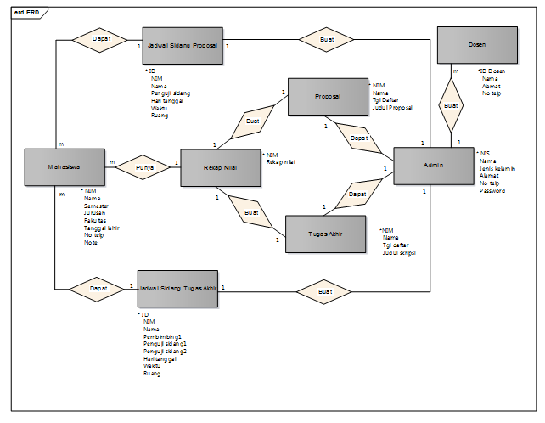

Gambar 3. 2 ERD

#### Transfomasi ERD ke LRS

Transformasi Diagram ERD ke *Logical Record Structure* (LRS) merupakan kegiatan membentuk data dari diagram-ER ke dalam LRS. Gambar Transformasi Diagram ER ke *Logical Record Structure* akan digambarkan sebagai berikut:

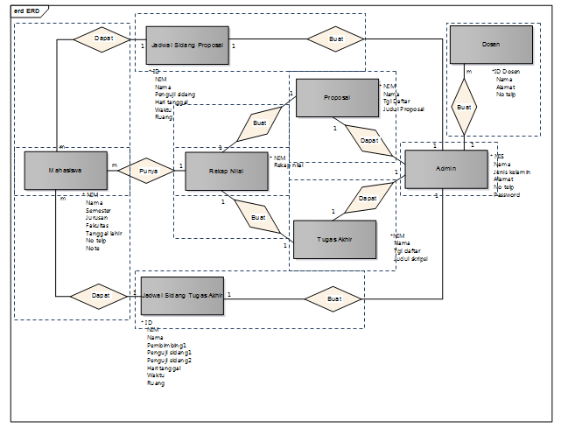

Gambar 3. 3Transformasi ERD ke LRS

#### *Logical Record Structure* (LRS)

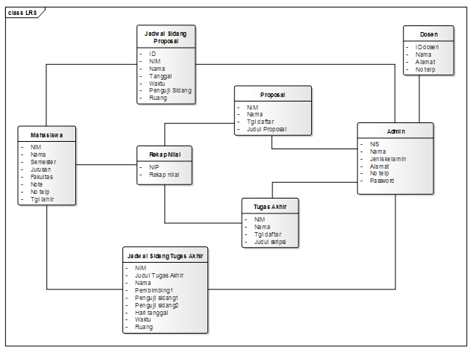

Gambar 3. 4 LRS

#### Normalisasi

Berikut normalisasi yang dilakukan berdasarkan analisis ketergantungan fungsional:

|  |
| --- |
| *NIS |
| NAMA |
| JENIS_KELAMIN |
| ALAMAT |
| NO_TELP |
| PASSWORD |
| *ID_DOSEN |
| NAMA |
| ALAMAT |
| NO_TELP |
| *ID |
| NIM |
| NAMA |
| PENGUJI_SIDANG |
| HARI_TANGGAL |
| WAKTU |
| RUANG |
| *ID |
| NIM |
| NAMA |
| PEMBIMBING |
| PENGUJI_SIDANG1 |
| PENGUJI_SIDANG2 |
| WAKTU |
| RUANG |
| *NIM |
| NAMA |
| TGL_DAFTAR |
| JUDUL_SKRIPSI |
| PEMBIMBING |
| STATUS |
| *NIM |
| NAMA |
| TGL_LAHIR |
| NO_TELP |
| FAKULTAS |
| JURUSAN |
| SEMESTER |
| NOTE |
| *NIM |
| REKAP_NILAI |

Gambar 3. 5 Bentuk Normalisasi, tidak normal (Unnormal)

|  |
| --- |
| *NIS |
| NAMA |
| JENIS_KELAMIN |
| ALAMAT |
| NO_TELP |
| PASSWORD |
| *ID_DOSEN |
| NAMA |
| ALAMAT |
| NO_TELP |
| *ID |
| NIM |
| NAMA |
| PENGUJI_SIDANG |
| HARI_TANGGAL |
| WAKTU |
| RUANG |
| *ID |
| PEMBIMBING |
| PENGUJI_SIDANG1 |
| PENGUJI_SIDANG2 |
| WAKTU |
| RUANG |
| TGL_DAFTAR |
| JUDUL_SKRIPSI |
| PEMBIMBING |
| STATUS |
| TGL_LAHIR |
| NO_TELP |
| FAKULTAS |
| JURUSAN |
| SEMESTER |
| NOTE |
| REKAP_NILAI |

Keterangan:

\**Candidat Key*

Gambar 3. 6 Bentuk Normalisasi Kesatu

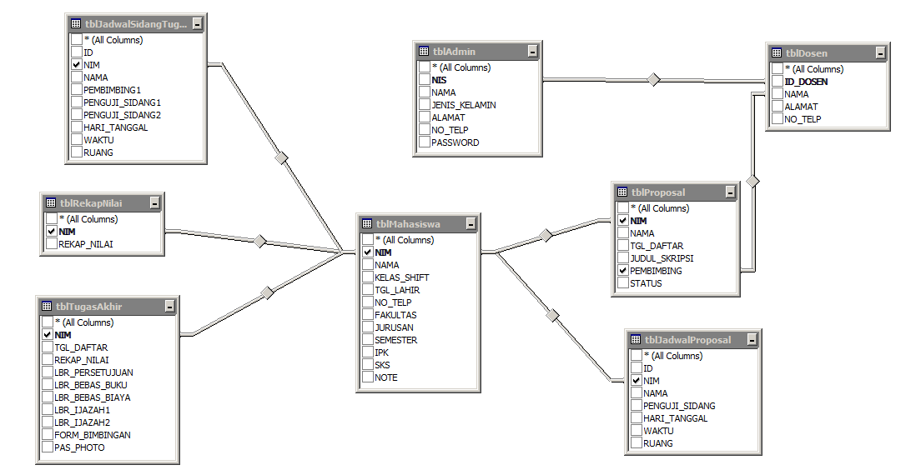

Gambar 3. 7 Bentuk Normalisasi Kedua



Gambar 3. 8 Bentuk Normalisasi Ketiga

#### Struktur tabel

Struktur tabel untuk setiap tabel yang terdapat dalam *database* aplikasi PERANCANGAN SISTEM APLIKASI pendafaran proposal dan tugas akhir yaitu sebagai berikut:

**Admin**

Nama *File* : Admin

Media : *Hard disk*

Organisasi : *Indeks Sequential*

*Primary Key* : Nis

Struktur *File* :

Tabel 3. 1 Struktur Tabel Admin

|  |  |  |  |
| --- | --- | --- | --- |
| Nama | Tipe | Ukuran | Keterangan |
| Nis | Varchar | 15 | *Primary Key* |
| Nama | Varchar | 50 |  |
| Jenis kelamin | Varchar | 1 |  |
| Alamat | Varchar | 128 |  |
| No telp | Varchar | 15 |  |
| Password | Varchar | 50 |  |

**Dosen**

Nama *File* : Dosen

Media : *Hard disk*

Organisasi : *Indeks Sequential*

Primary Key : id dosen

Struktur *File* :

Tabel 3. 2 Struktur Tabel Dosen

|  |  |  |  |
| --- | --- | --- | --- |
| Nama | Tipe | Ukuran | Keterangan |
| Id dosen | Int | - | Primary Key |
| Nama | Varchar | 128 |  |
| Alamat | Varchar | - |  |
| No telp | Varchar | 30 |  |

**Jadwal Sidang Proposal**

Nama *File* : Jadwal sidang proposal

Media : *Hard disk*

Organisasi : *Indeks Sequential*

Primary Key : id

Struktur *File* :

Tabel 3. 3 Struktur Tabel Jadwal Sidang Proposal

|  |  |  |  |
| --- | --- | --- | --- |
| Nama | Tipe | Ukuran | Keterangan |
| Id | Int |  | *Primary Key* |
| Nim | Varchar | 30 |  |
| Nama | Varchar | 128 |  |
| Penguji sidang | Varchar | 128 |  |
| Hari tanggal | Date |  |  |
| Waktu | Varchar | 10 |  |
| Ruang | Varchar | 5 |  |

**Jadwal Sidang Tugas Akhir**

Nama File : Sidang tugas akhir

Media : *Hard disk*

Organisasi : *Indeks Sequential*

Primary Key : id

Struktur File :

Tabel 3. 4 Struktur Tabel Sidang Tugas Akhir

|  |  |  |  |
| --- | --- | --- | --- |
| Nama | Tipe | Ukuran | Keterangan |
| Id | Int | - | *Primary Key* |
| Nim | Varchar | 30 |  |
| Nama | Varchar | 128 |  |
| Pembimbing1 | Varchar | 128 |  |
| Penguji sidang1 | Varchar | 128 |  |
| Penguji sidang2 | Varchar | 128 |  |
| Hari tanggal | Date | - |  |
| Waktu | Varchar | 10 |  |
| Ruang | Varchar | 5 |  |

**Mahasiswa**

Nama File : Mahasiswa

Media : *Hard disk*

Organisasi : *Indeks Sequential*

Primary Key : Nim

Struktur File :

Tabel 3. 5 Struktur Tabel Mahasiswa

|  |  |  |  |
| --- | --- | --- | --- |
| Nama | Tipe | Ukuran | Keterangan |
| NIM | Varchar | 20 | *Primary Key* |
| Nama | Varchar | 128 |  |
| Tgl lahir | Date | - |  |
| No telp | Varchar | 20 |  |
| Fakultas | Varchar | 50 |  |
| Jurusan | Varchar | 50 |  |
| Semester | Int | - |  |
| Note | Varchar | - |  |

**Proposal**

Nama *File* : Proposal

Media : *Hard disk*

Organisasi : *Indeks Sequential*

Primary Key : NIM

Struktur *File* :

Tabel 3. 6 Struktur Proposal

|  |  |  |  |
| --- | --- | --- | --- |
| Nama | Tipe | Ukuran | Keterangan |
| NIM | Varchar | 20 | *Primary Key* |
| Nama | Varchar | 128 |  |
| Tgl daftar | Datetime | - |  |
| Judul proposal | Varchar | Max |  |

**Rekap Nilai**

Nama *File* : Rekap Nilai

Media : *Hard disk*

Organisasi : *Indeks Sequential*

Primary Key : NIM

Struktur *File* :

Tabel 3. 7 Struktur Tabel Nilai

|  |  |  |  |
| --- | --- | --- | --- |
| Nama | Tipe | Ukuran | Keterangan |
| NIM | Varchar | 20 | *Primary Key* |
| Rekap nilai | Image | - |  |

### Perancangan Aplikasi

#### *Use Case Diagram*

*Use case diagram* menggambarkan secara grafis perilaku *software* aplikasi. Adapun *use case* diagram dibawah ini adalah PERANCANGAN SISTEM APLIKASI dan Analisa Pendaftaran Proposal dan Tugas Akhir.



Gambar 3. 9*Use Case* Master

Berikut ini adalah sekenario dari *use case* master admin.

Tabel 3. 8 Skenario *Use Case* Master Mahasiswa

|  |  |
| --- | --- |
| Nama *Use case* | Master Mahasiswa |
| *Actor* | Admin |
| Deskripsi | Admin memasukan data mahasiswa. |

Tabel 3. 9 Skenario *Use Case* Master Proposal

|  |  |
| --- | --- |
| Nama *Use case* | Master Proposal |
| *Actor* | Admin |
| Deskripsi | Admin memasukan data proposal mahasiswa. |

Tabel 3. 10 Skenario *Use Case* Master Tugas Akhir

|  |  |
| --- | --- |
| Nama *Use case* | Master Tugas Akhir |
| *Actor* | Admin |
| Deskripsi | Admin memasukan data tugas akhir mahasiswa. |

Tabel 3. 11 Skenario *Use Case* Master Rekap Nilai

|  |  |
| --- | --- |
| Nama *Use case* | Master rekap nilai |
| *Actor* | Admin |
| Deskripsi | Admin memasukan data rekap nilai. |

Tabel 3. 12 Skenario *Use Case* Master Dosen

|  |  |
| --- | --- |
| Nama *Use case* | Master Dosen |
| *Actor* | Admin |
| Deskripsi | Admin memasukan data Dosen. |



Gambar 3. 10*Use Case* Transaksi

Berikut ini adalah skenario *use case* transaksi.

Tabel 3. 13Skenario *Use Case* Transaksi Jadwal Sidang Proposal

|  |  |
| --- | --- |
| Nama *Use case* | Jadwal sidang proposal |
| *Actor* | Admin |
| Deskripsi | Admin membuat jadwal sidang proposal untuk mahasiswa |

Tabel 3. 14 Skenario *Use Case* Transaksi Jadwal Sidang Tugas Akhir

|  |  |
| --- | --- |
| Nama *Use case* | Jadwal sidang tugas akhir |
| *Actor* | Admin |
| Deskripsi | Admin membuat jadwal sidang tugas akhir untuk mahasiswa. |

#### *Activity Diagram*

Pada bagian ini akan digambarkan dokumentasi alur kerja pada aplikasi sistem Informasi dan Manajemen Pendaftaran Proposal dan Tugas Akhir yang bertujuan untuk melihat alur proses sistem yang diusulkan.

* 1. *Activity Diagram Login* Admin



Gambar 3. 11*Activity* Diagram Login Admin

*Activity Diagram Login*. Admin membuka halaman web, sistem menampilkan menu login, kemudian admin memasukkan username dan password lalu klik login, sistem memvalidasi jika benar masuk ke halaman admin dan jika salah kembali ke tampilan menu login.

* 1. *Activity Diagram Login Mahasiswa*



Gambar 3. 12 *Activity Diagram Login Mahasiwa*

*Activity Diagram Login* Mahasiswa. Mahasiswa membuka halaman web, sistem menampilkan menu login kemudian mahasiswa memasukan username dan password lalu klik login, sistem memvalidasi jika password dan username benar maka masuk ke pilihan menu, kemudian logout.

* 1. *Activity Diagram* Proposal



Gambar 3. 13 *Activity Diagram* Proposal

*Activity Diagram* Proposal. Admin memilih menu proposal, kemudian sistem menampilkan menu proposal, lalu admin mengatur data proposal, sistem memperbarui data proposal.

* 1. *Activity Diagram* Mahasiswa



Gambar 3. 14 *Activity Diagram* Mahasiswa

Activity Diagram Mahasiswa. Admin memilih menu mahasiswa, kemudian sistem menampilkan menu mahasiswa, lalu admin mengatur data mahasiswa, sistem memperbarui data mahasiswa.

* 1. *Activity Diagram* Mahasiswa



Gambar 3. 15 *Activity Diagram* Tugas Akhir

*Activity Diagram* Tugas Akhir. Admin memilih menu mahasiswa, sistem menampilkan menu tugas akhir, kemudian admin mengatur data tugas akhir, lalu sistem memperbarui data tugas akhir.

* 1. *Activity Diagram* Jadwal Proposal



Gambar 3. 16 *Activity Diagram* Jadwal Proposal

*Activity Diagram* Jadwal Proposal. Admin memilih menu proposal, sistem menampilkan menu jadwal proposal, kemudian admin mengatur data jadwal proposal, lalu sistem memperbarui data jadwal proposal.

* 1. *Activity Diagram* Jadwal Tugas Akhir



Gambar 3. 17 *Activity Diagram* Jadwal Tugas Akhir

Activity Diagram Jadwal Tugas Akhir. Admin memilih menu jadwal tugas akhir, sistem menampilkan menu jadwal tugas akhir, kemudian admin mengatur data jadwal tugas akhir, lalu sistem memperbarui data jadwal tugas akhir.

#### *Sequence Diagram*

* + - * 1. *Sequence Diagram* Data Mahasiswa



Gambar 3. 18 *Sequence Diagram* Data Mahasiswa

* + - * 1. *Sequence Diagram* Data Dosen



Gambar 3. 19 *Sequence Diagram* Data Dosen

* + - * 1. *Sequence Diagram* Proposal



Gambar 3. 20 *Sequence Diagram* Data Proposal

* + - * 1. *Sequence Diagram* Tugas Akhir



Gambar 3. 21 *Sequence Diagram* Tugas Akhir

* + - * 1. *Sequence Diagram* Jadwal Sidang Proposal



Gambar 3. 22 *Sequence Diagram* Sidang Proposal

* + - * 1. *Sequence Diagram* Jadwal Sidang Tugas Akhir



Gambar 3. 23 *Sequence Diagram* Jadwal Tugas Akhir

#### *Class Diagram*



Gambar 3. 24 *Class Diagram* Sistem

#### *User Interface*

Perancangan *Interface* Menu Admin

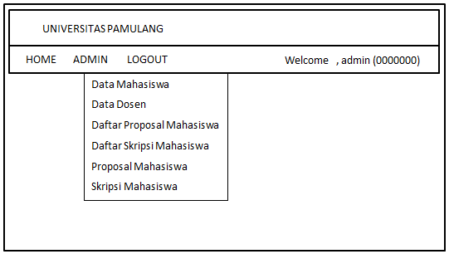

Gambar 3. 34 *Interface* Admin

Perancangan *Interface* Menu Mahasiswa

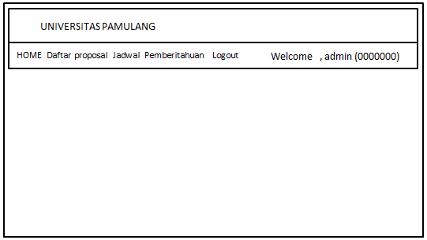

Gambar 3. 35 *Interface* Mahasiswa